[11_ĐH_CNPM2]-LAB8_1150080153-Trương Văn Quốc Phong
Link video: https://youtu.be/749gRollX6M

LAB 8 LOCAL DNS ATTACK

DNS SPOOFING VÀ CACHE POISONING TRONG MẠNG ẢO CÔ LẬP
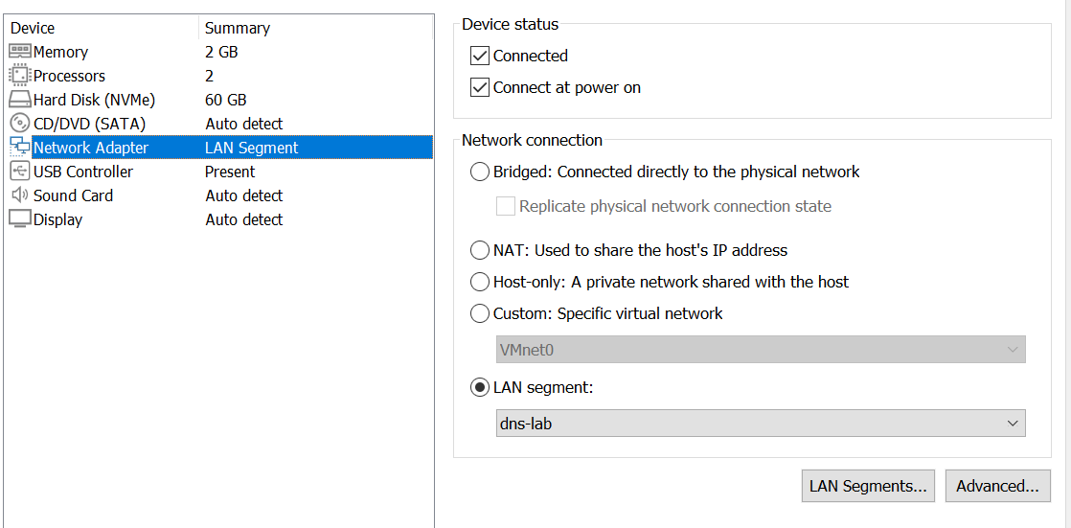

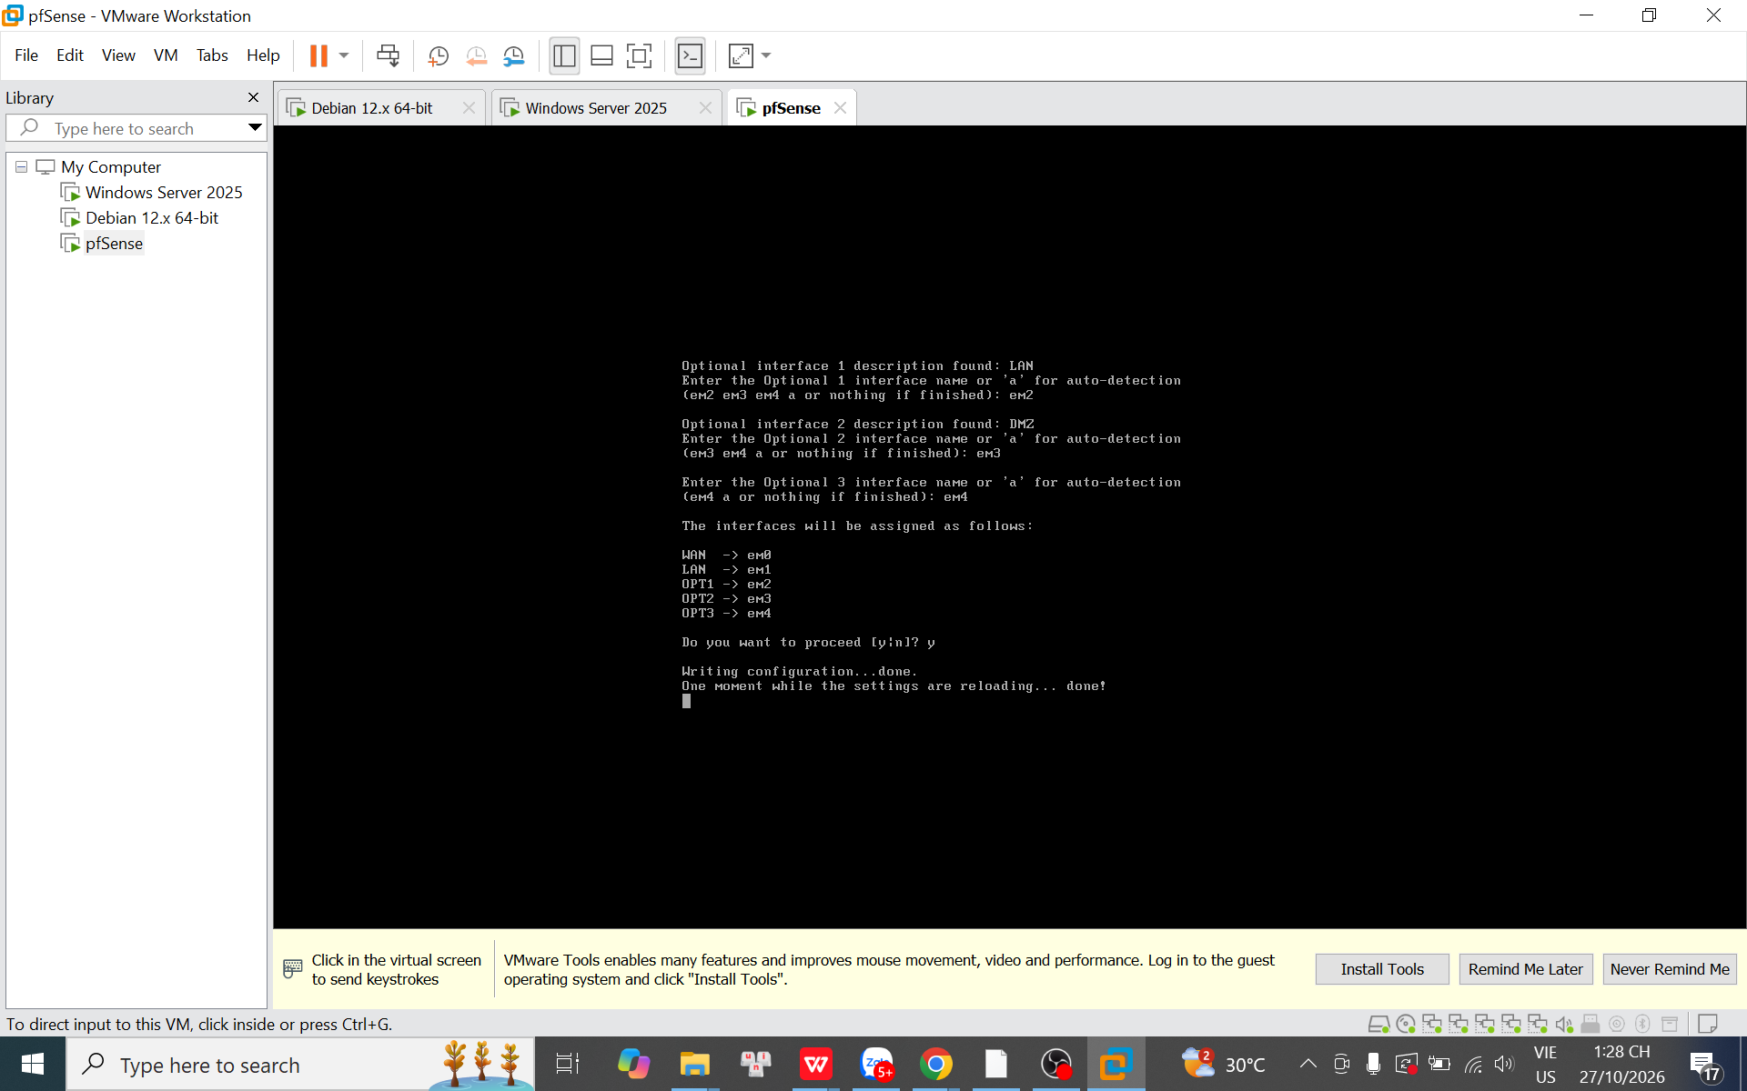

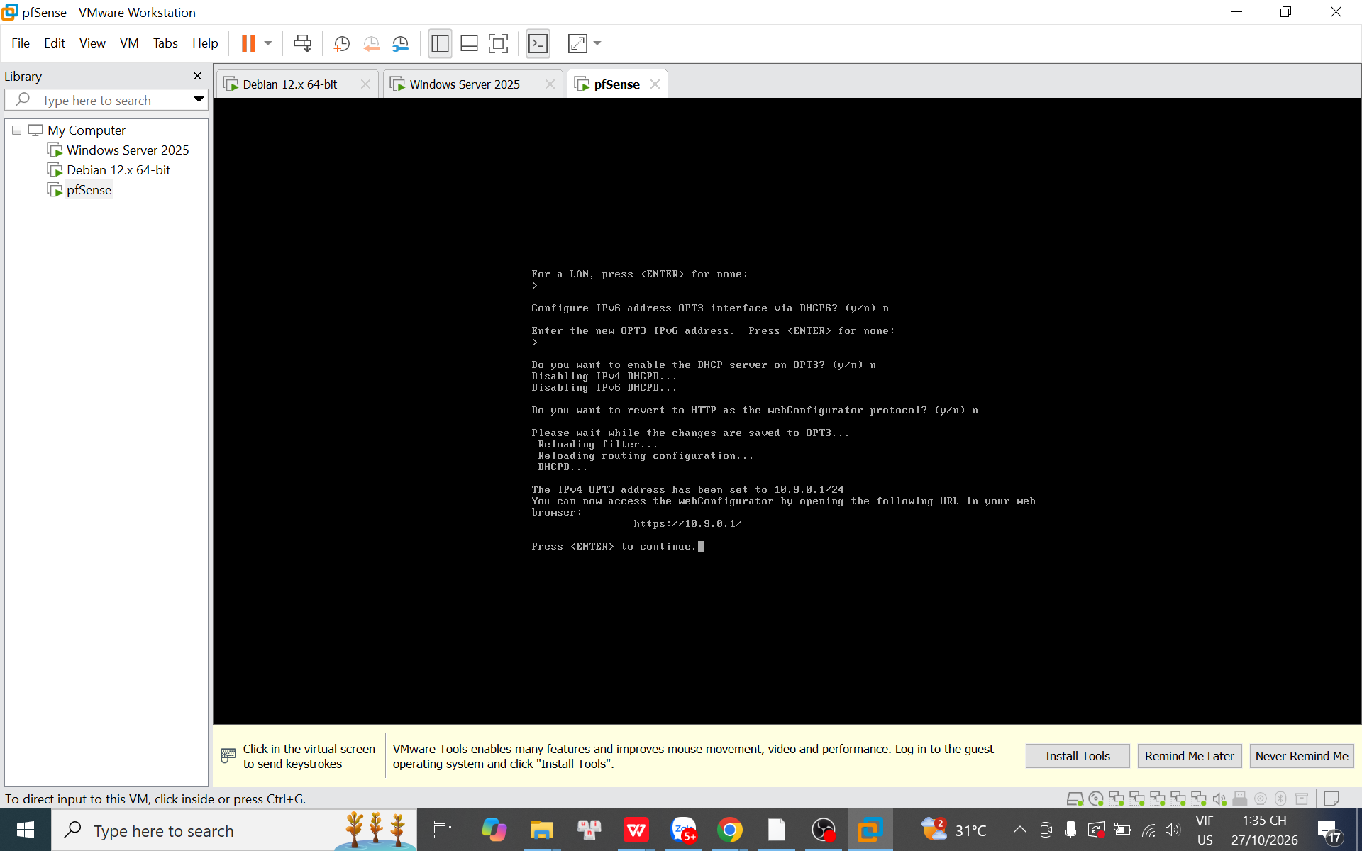
Phần 1: Đăng nhập vào giao diện WebGUI pfSense

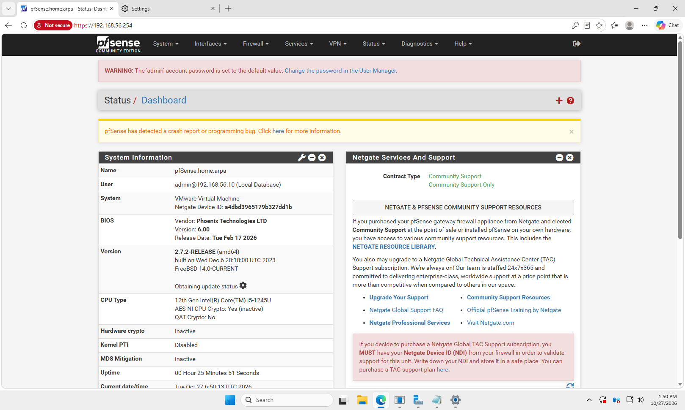

Phần 2: Thao tác cấu hình tường lửa trên trang Web

1. Đổi tên cổng mạng từ OPT3 thành DNSLAB

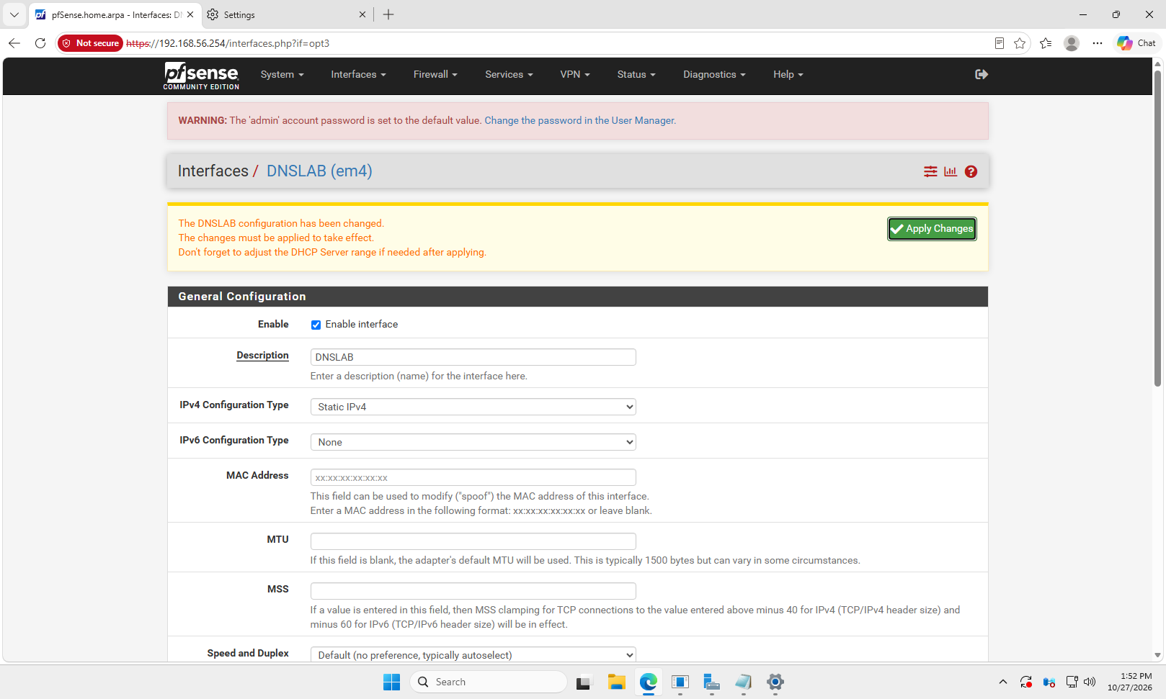

- Tạo 5 Luật (Rules) cho mạng DNSLAB
Luật 2: Cho phép Nạn nhân (Victim) truy cập trang Web hợp lệ

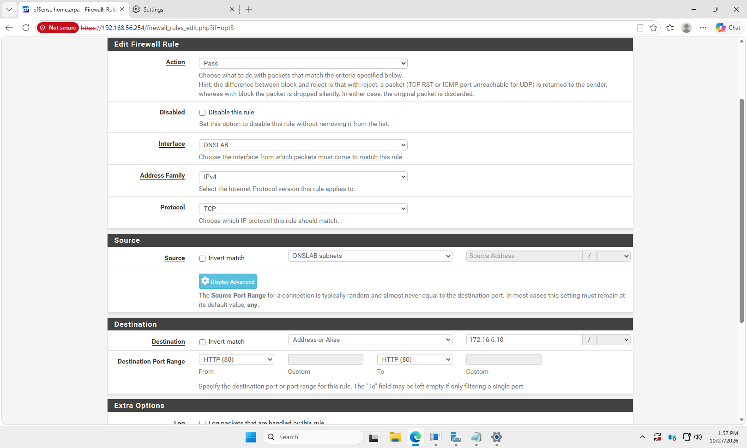

Luật 3: Chặn không cho tấn công sang phân vùng mạng của Lab 8
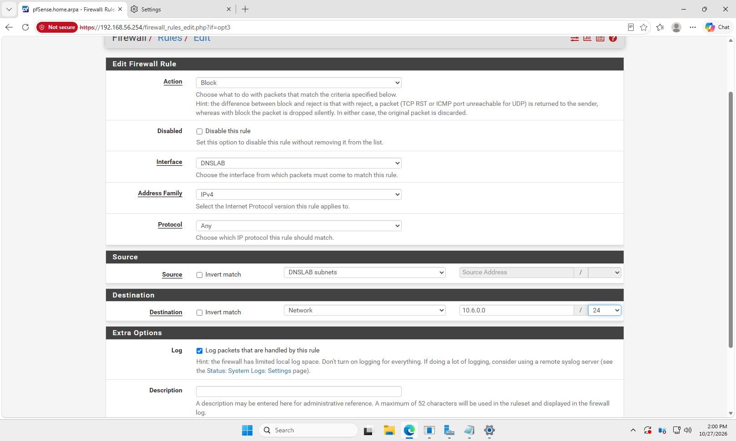

Luật 4: Chặn không cho kết nối phá hoại mạng Quản trị (MGMT)

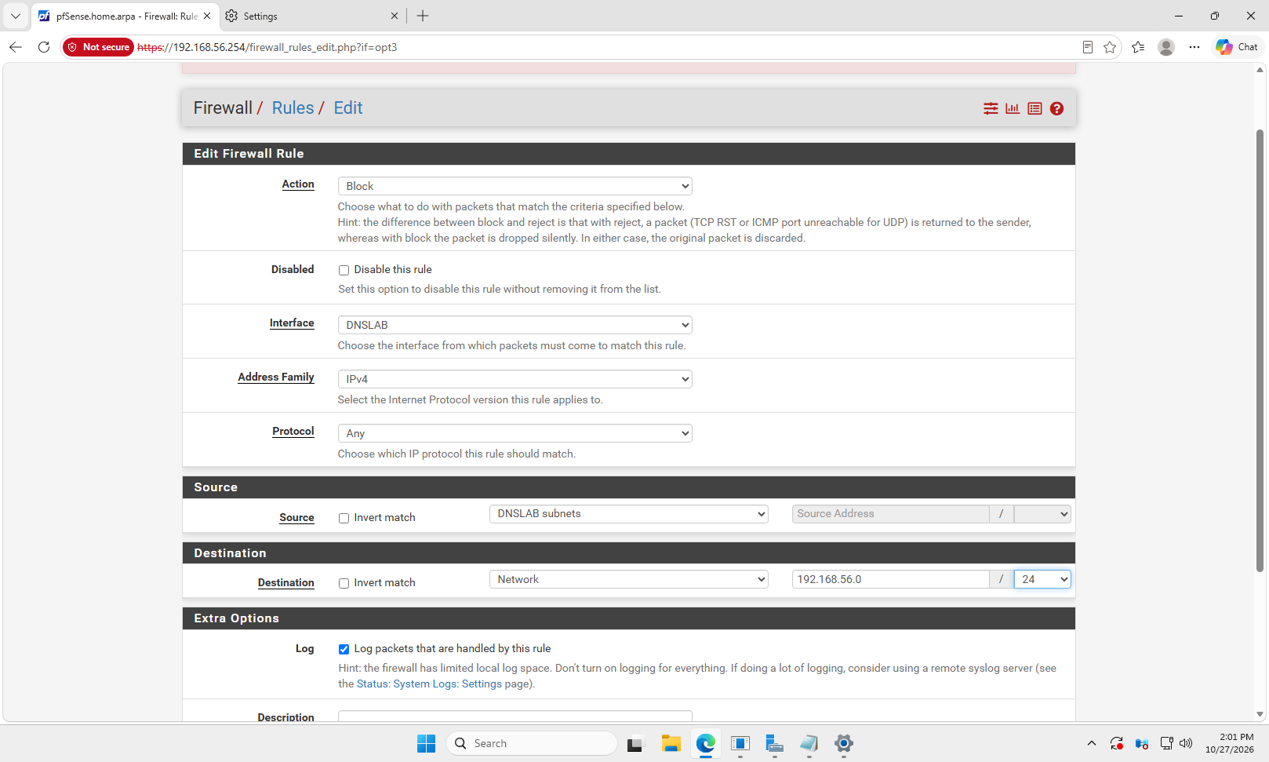

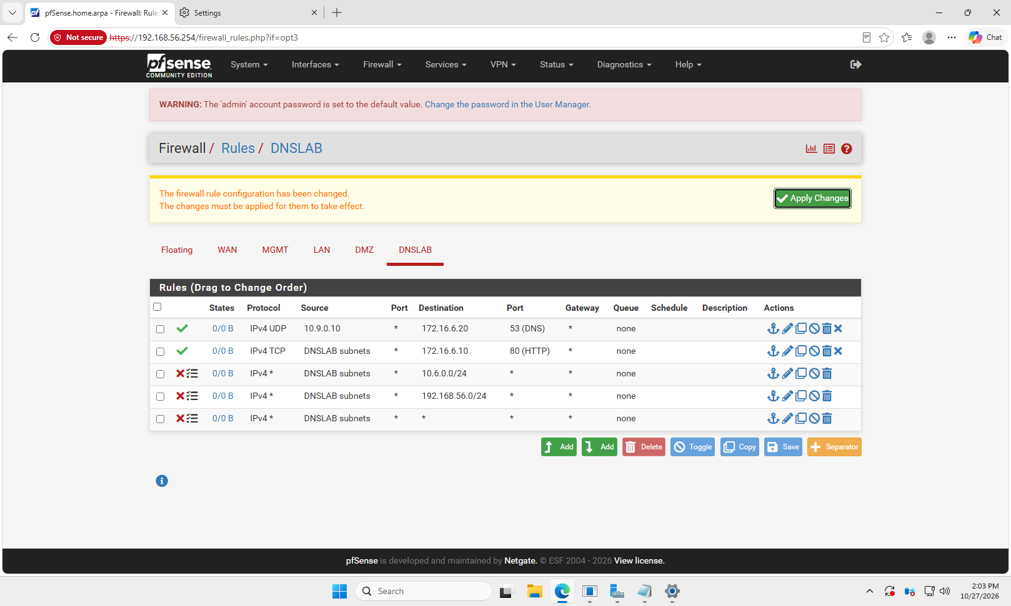
2. Cài đặt vai trò DNS Server trên Windows Server 2025

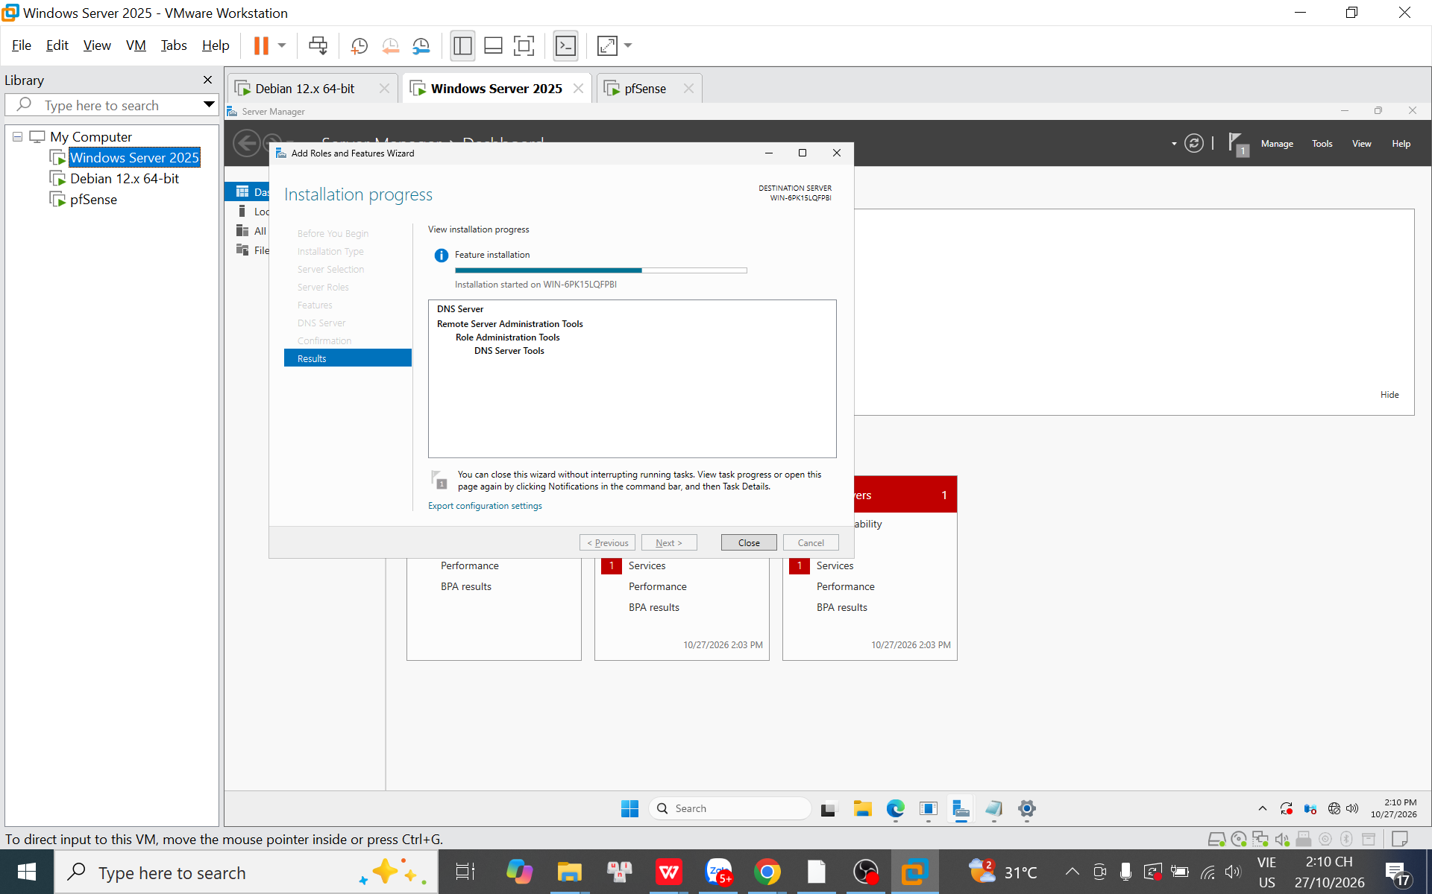

- Cấu hình máy Attacker
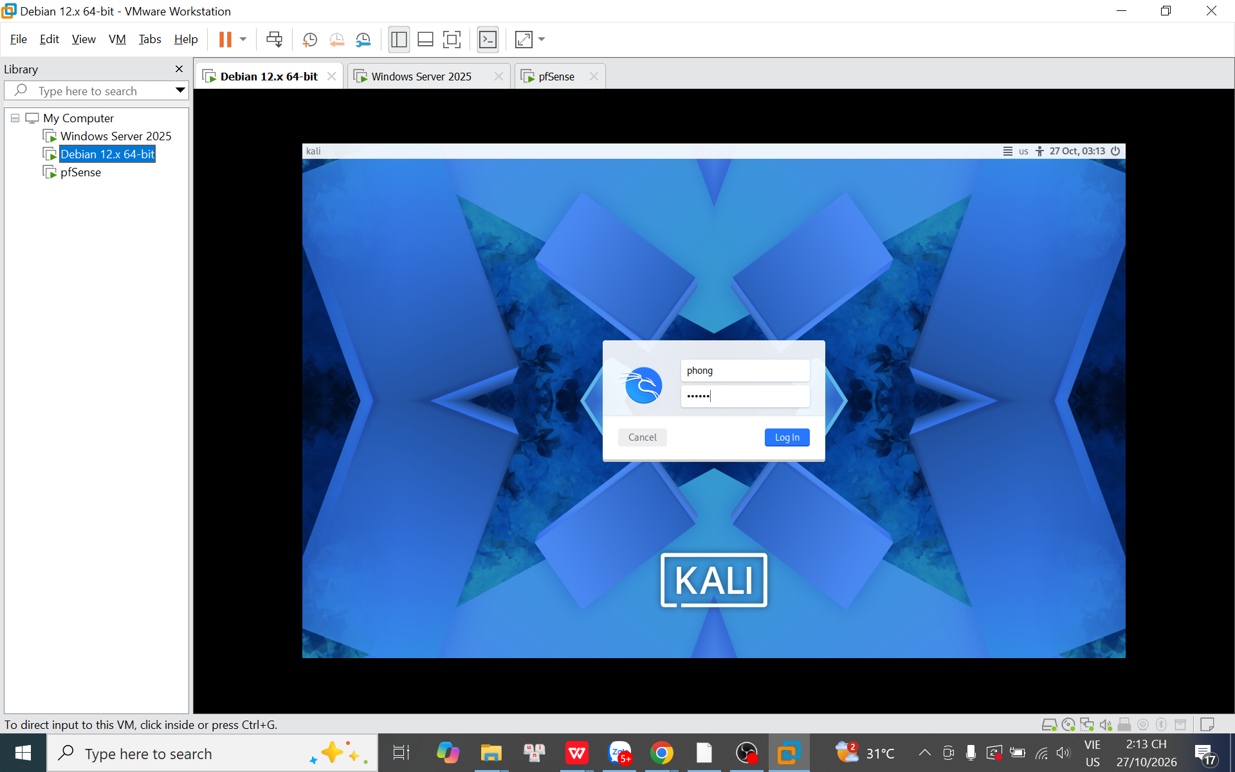
Tạo bản ghi A Record

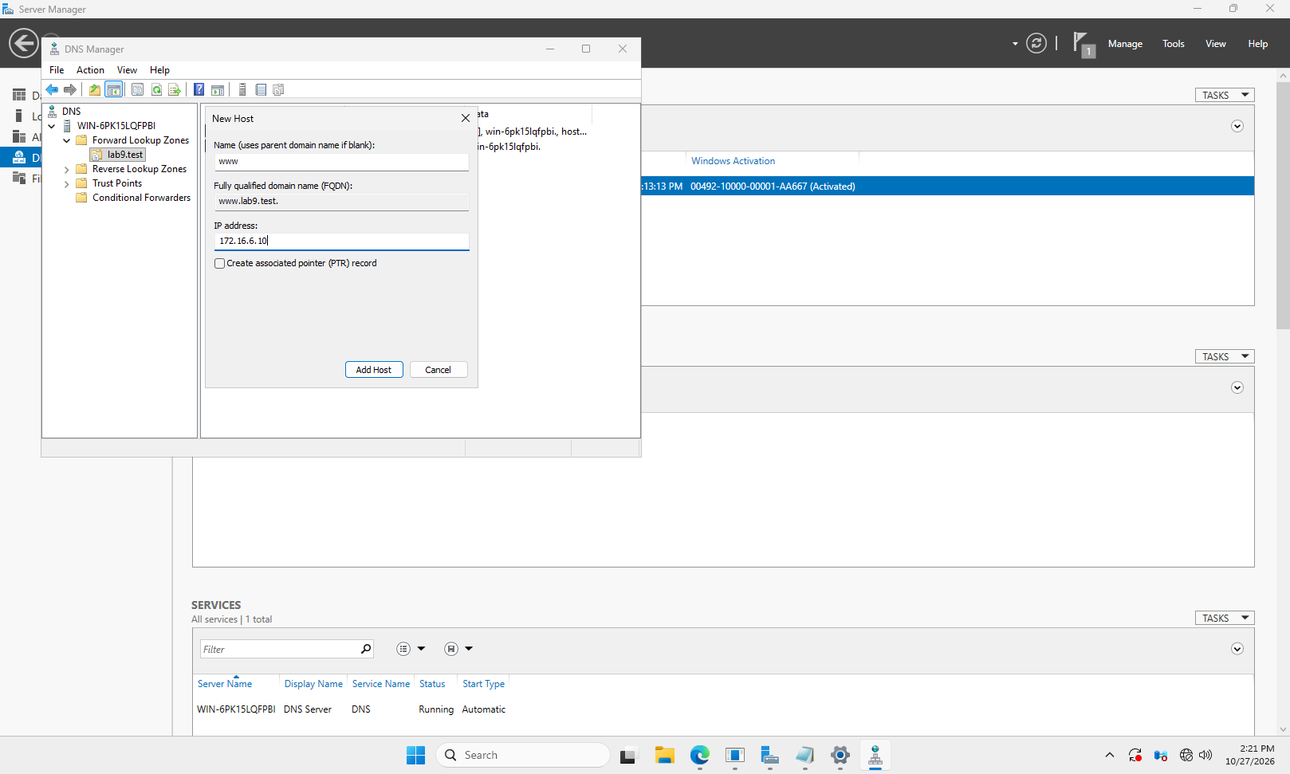

Cấu hình IP tĩnh cho máy Debian (Attacker)
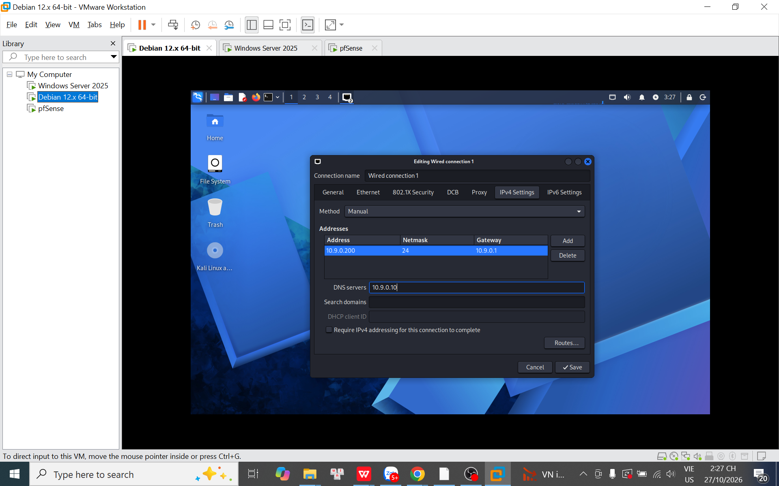

Dựng trang Web giả mạo

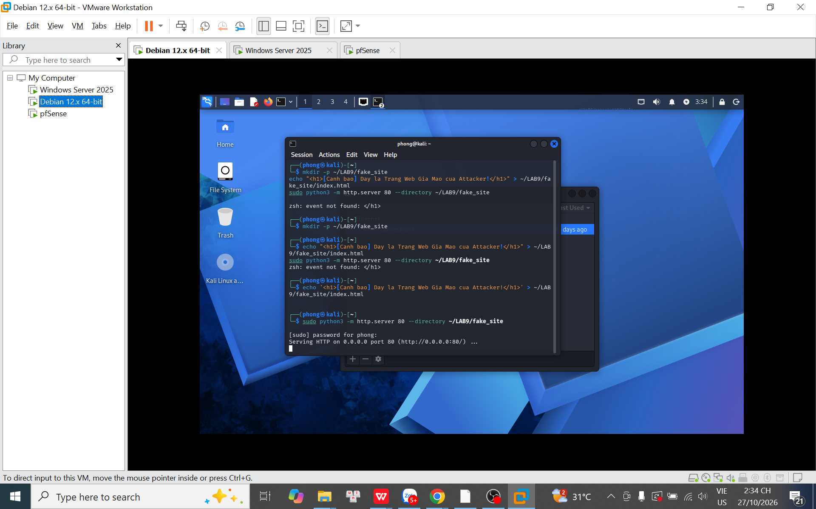

Tạo code tấn công (Script dns_spoof.py)
